ЛЕКСИЧКЕ ВЕЖБЕ: Ч, Џ, Ћ, Ђ
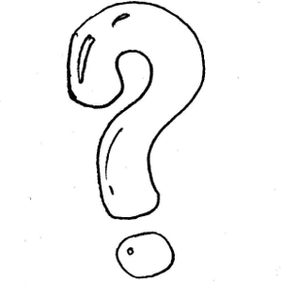
- Људи који се купају називају се купа__и, а одећа у којој се купамо зове се купа__и.
- Множина од реч гласи ре__и.
- Уместо ученик можесе рећи ___ак.
- Велика торба се другачије зове __ак.
- Људи који цртају су _______________, а цртани филмови су _______________ .
- Вокатив од Џорџ гласи ______________, а вокатив од Ђорђе гласи _____________ .
- Компаратив придева велики гласи ве__и.
- Кад падне мрак, кажемо Добро ве__е!
- Множина од рећи кућа гласи ку__е.
- Пас се другачије назива ку__е.
- Жена која спава је спава__ица, а хаљина у којој спава је спава__ица.
- Доњи део обуће зове се __он.
- Младунче домаће животиње која мјауче зове се ма__е.
- Множина именице око је о__и.
- После броја три је број ____________ .
- После зиме долази проле__е.
- Мушко дете је син, а женско дете је __________ .
- Супротно од дан је _______.
- Мушкарац је господин, а жена је ______________ .
- Пуж носи кућу на својим ______________ .
- Воће од кога се прави вино зове се ______________ .
- На српском се orange каже _________________ .
- Прашума се другачије зове ________________ .
- На фармеркама позади има два __________ .
- Моја бака прави прелеп ____________ од шљива.
